Kugleventiler til iltanvendelser

GEMÜ-kugleventilerne BB02, B22, B42 og B52 er efter omfattende test blevet klassificeret som "egnet til håndtering af ilt" af det tyske institut for materialeforskning og -prøvning (BAM). Det er en værdifuld tilføjelse til det eksisterende produktsortiment, som allerede omfatter sæde- og membranventiler samt butterflyventiler til ilt.

Kugleventiltætningerne blev testet grundigt i henhold til DIN EN 1797 og ISO 21010 og definerede klare betingelser for sikker brug. GEMÜ-kugleventilerne BB02, B22, B42 og B52 er derfor egnede til brug med gasformig ilt, hvis driftstemperaturen ikke overstiger 60 °C, og det maksimale driftstryk er 30 bar. PTFE-tætninger og O-ringe fremstillet af FKM bruges som tætningsmaterialer. GEMÜ-kunder kan bestille kugleventiler til brug med ilt i den særlige "O"-version.

BAM understreger, at der skal udvises særlig forsigtighed ved håndtering af ilt. Af den grund rengøres alle komponenter, der kommer i kontakt med mediet, omhyggeligt i kugleventiler til brug med ilt. Både tætningsmaterialerne og hjælpematerialerne som smøremidler og skruesikringer overholder de strenge regler.

Dermed kan ventilspecialisten GEMÜ tilbyde endnu en sikker løsning til håndtering af ilt med sine kugleventiler. Resultatet af BAM-testen bekræfter kvaliteten og driftssikkerheden og understreger virksomhedens engagement i kundernes sikkerhed.

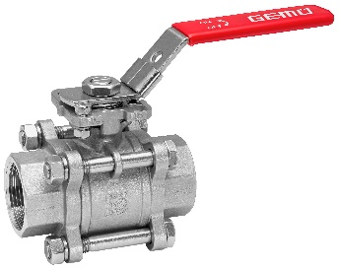

Kugleventil GEMÜ B22

Om os
GEMÜ-gruppen udvikler og producerer ventil-, måle- og reguleringssystemer til væsker, dampe og gasser. Når det gælder løsninger til sterile processer, er virksomheden førende på markedet. Den globalt orienterede, uafhængige familievirksomhed blev grundlagt i 1964 og har siden 2011 været ledet i anden generation af administrerede direktør Gert Müller og hans fætter Stephan Müller. Virksomhedsgruppen opnåede en omsætning på mere end 580 millioner euro i 2023 og beskæftiger i dag mere end 2.500 medarbejdere på verdensplan, heraf ca. 1.400 i Tyskland. Produktionen sker på otte lokaliteter: Ud over produktionsstederne i Tyskland producerer GEMÜ sine produkter i Brasilien, Kina, Frankrig, Indien, Schweiz og USA. Salget på verdensplan sker via 25 datterselskaber og koordineres fra Tyskland. GEMÜ er aktiv i mere end 50 lande på alle kontinenter via et fintmasket forhandlernetværk.
Yderligere information finder du under www.gemu-group.com.

